PROPUESTA DE ARRIENDO DE MAQUINARIA
Arriendo de Criba • Período de 2 Años

Fecha: | 01 de septiembre de 2026
De: | Compostmaq
Para: | Agrosuper
Contacto Notificaciones: | fernandoherman@gmail.com

1. OBJETIVO
La presente propuesta tiene por objeto establecer los términos y condiciones para el arriendo de una máquina Cribadora móvil para Compostaje por parte de Compostmaq a Agrosuper.
2. PERÍODO DEL ARRIENDO Y CONDICIONES DE TÉRMINO
- Período Fijo Inicial: El arriendo se establece por un período fijo de 2 años (24 meses consecutivos), iniciando formalmente a la entrega de la maquinaria (a todo evento).
- Renovación Automática: A contar de 2 años, el contrato se renovará de forma automática por períodos mensuales sucesivos.
- Aviso de Término: Durante la etapa de renovación automática, Agrosuper podrá poner término al arriendo dando aviso formal por escrito con al menos 30 días de anticipación, mediante correo electrónico enviado a fernandoherman@gmail.com.
3. CONDICIONES ECONÓMICAS Y FACTURACIÓN
- Tarifa Mensual: 200 UF + IVA por mes.
- Modalidad "A Todo Evento": El canon de arriendo mensual de 200 UF se mantendrá invariable durante la vigencia del contrato, independientemente de las horas reales de uso, condiciones climáticas o paradas operativas del cliente.
- Emisión de HES y Facturación: Agrosuper se compromete a emitir y entregar la Hoja de Entrada de Servicios (HES) dentro de los primeros 20 días del mes en curso. La factura se emitirá en pesos chilenos, considerando el valor de la UF al día de emisión de la factura.
- Garantía y Valor de Reposición: No se solicitará cheque en garantía. Sin embargo, en caso de pérdida total o quiebre irreparable de la máquina imputable al período de arriendo, el valor fijado a pagar por AS a Compostmaq será de 5.500 UF.
- Continuidad de Tarifa: En caso de renovación automática, el valor mensual se mantendrá en 200 UF hasta que las partes acuerden explícitamente una modificación.
4. LOGÍSTICA, ENTREGA Y DEVOLUCIÓN
- Entrega: Compostmaq entregará la máquina en el lugar y punto operativo que Agrosuper defina.
- Costos de Traslado: Compostmaq asumirá en su totalidad tanto el flete inicial de entrega como el flete de devolución al término del contrato.
- Acta de Recepción / Check-list: El período de arriendo y la responsabilidad operativa de Agrosuper sobre la maquinaria se iniciarán formalmente con la firma del Acta de Entrega y Check-list conforme por ambas partes.
- Condiciones de Devolución: Al finalizar el contrato, la máquina deberá ser devuelta a Compostmaq en las mismas condiciones mecánicas y de limpieza en que fue entregada, salvo el desgaste natural derivado de su uso correcto.
5. OPERACIÓN Y MANTENIMIENTO
- Operación: La operación de la maquinaria estará a cargo exclusivo de Agrosuper, utilizando personal capacitado y calificado para la correcta manipulación del equipo.
- Mantenimiento Preventivo: Compostmaq entregará una pauta de mantenimiento preventivo mensual. Agrosuper asumirá los costos y la ejecución de los trabajos preventivos (cambios de aceite, filtros, engrase diario/periódico, etc.).
- Daños Parciales o Fallas: En caso de producirse un daño parcial grave o una falla por mal uso u omisión de la pauta de mantenimiento preventivo, Agrosuper deberá notificar de inmediato a Compostmaq y asumir la gestión directiva y los costos directos de la reparación.
- Coordinación e Inspección: Compostmaq mantendrá comunicación periódica con el equipo de Agrosuper para coordinar visitas técnicas o de supervisión en terreno en caso de ser necesario.
- Seguros: Agrosuper podrá contratar por su cuenta un seguro contra todo riesgo (robo, incendio, responsabilidad civil a terceros) si lo estima conveniente dentro de sus políticas internas.

6. ACEPTACIÓN DE LA PROPUESTA
Para formalizar la aceptación de la presente propuesta comercial, favor notificar por mail a fernandoherman@gmail.com y indicando su conformidad. Posterior a esto, se dará paso a la confección y firma de un contrato, mientras se coordina la entrega de la maquinaria en paralelo.
Atentamente,
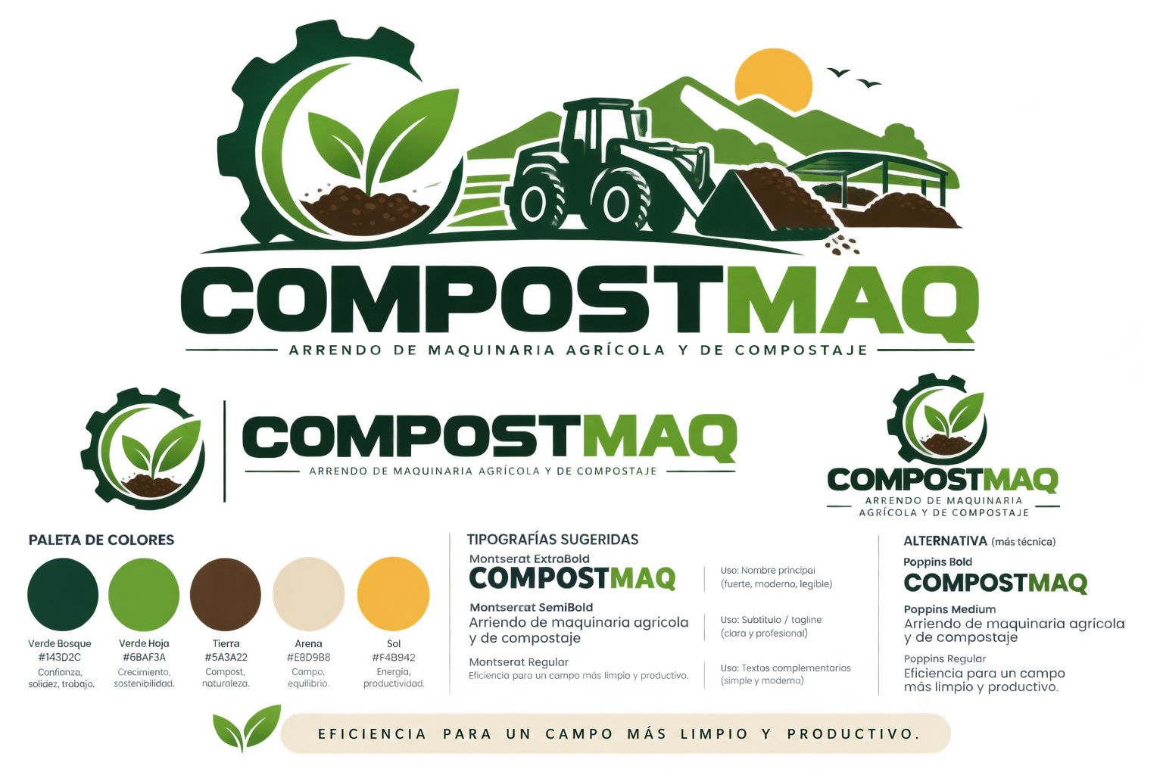
Fernando Herman
+569 87690809
CompostMaq

